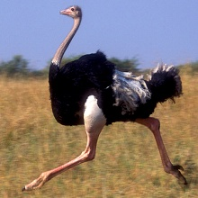

Exercices

Documentaire bis

L’autruche

Combien mesure l’autruche mâle ?



Sa taille

Place les mots à la bonne place. le cou les pattes les plumes le bec



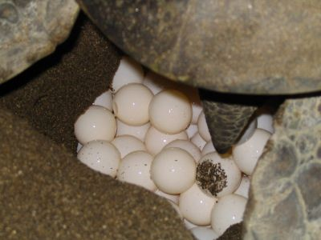







Colorie les bonnes réponses :

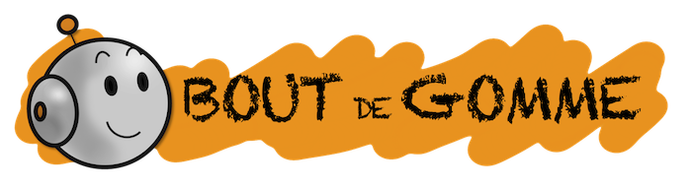 

Dans quelles régions vit l’autruche ?

1-L’autruche est végétarienne omnivore .

2- L’autruche sait voler ne sait pas voler .

Comment s’appelle le petit de l’autruche ?

L’autruche

Exercices

Documentaire

Combien pèse et mesure une autruche ?





ou

Sa taille (2)

Son poids

Qui surveille les œufs pendant la nuit ?



Quelles sont les parties de l’autruche qui sont dépourvues de plumes ?

Comment se déplacent les autruches ?

Combien de temps peut vivre une autruche ?

Que mangent les autruches ?